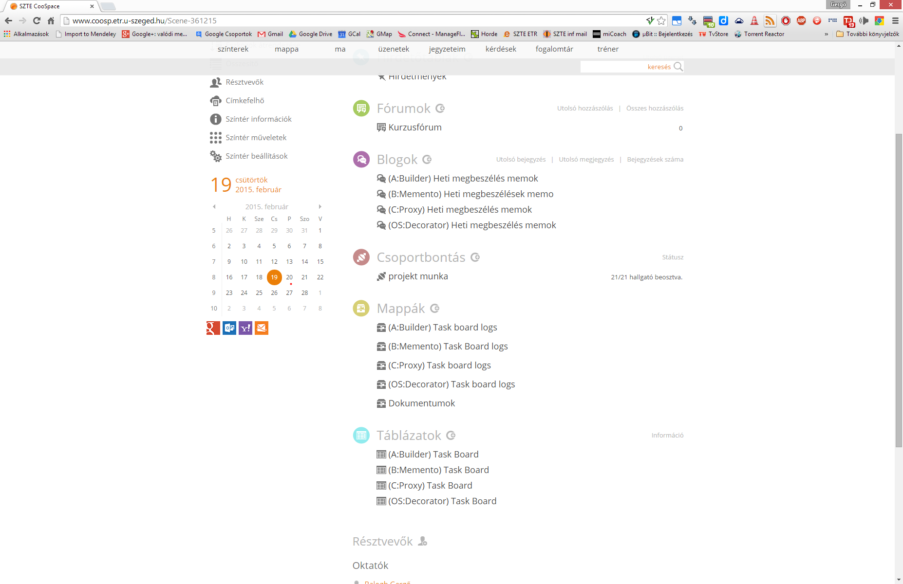

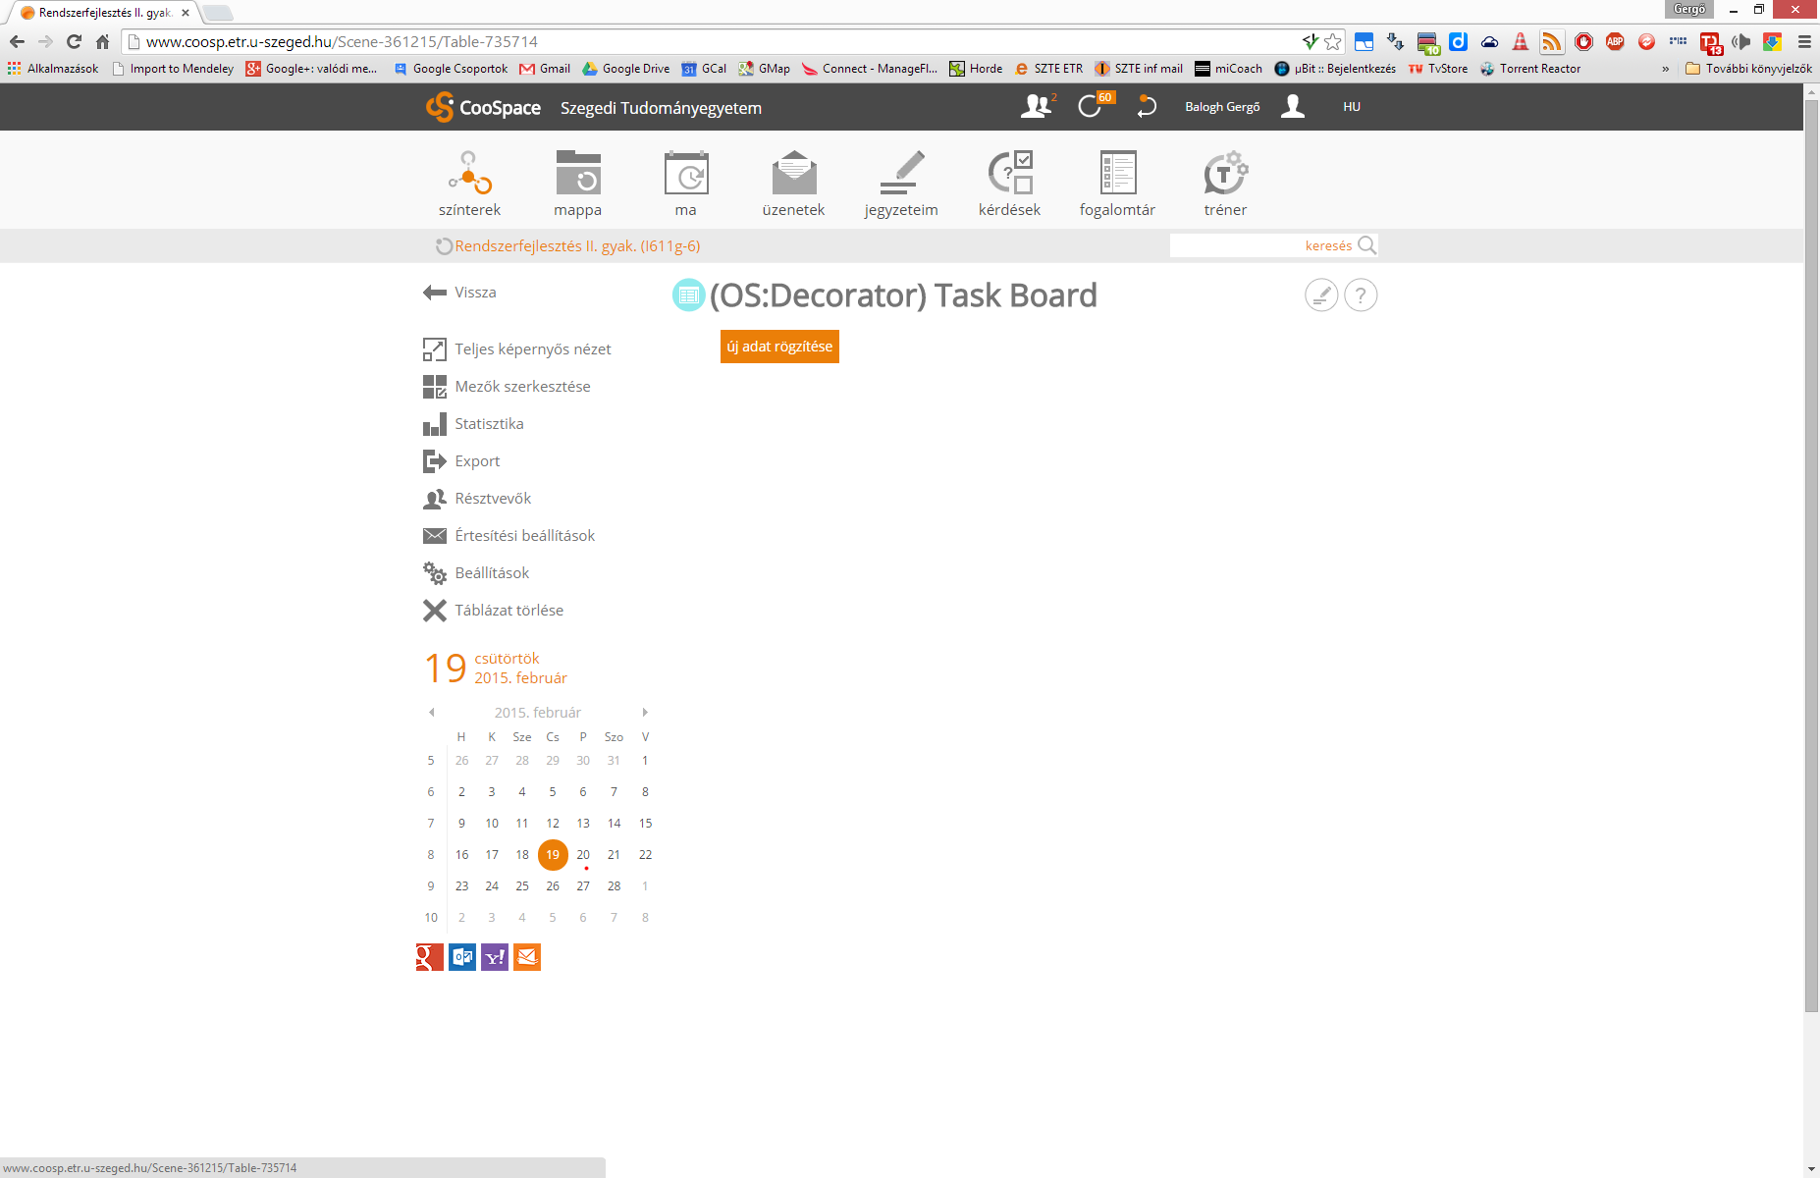

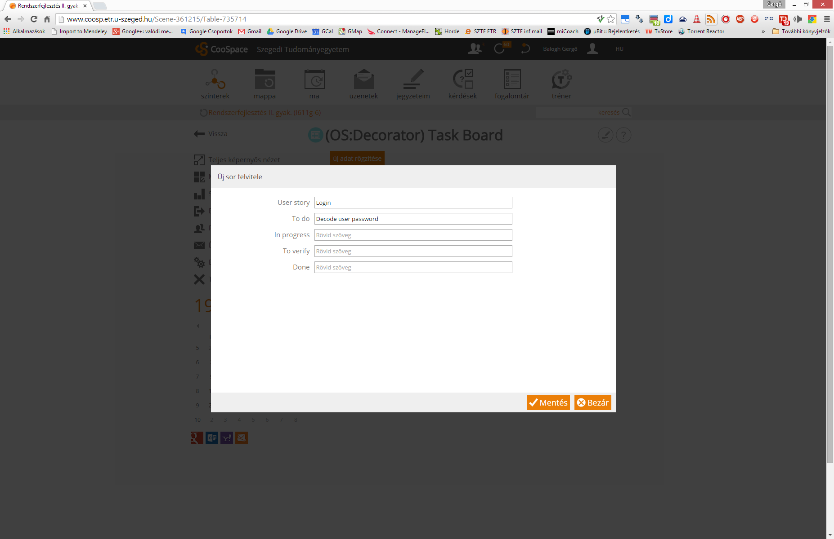

**Task-onként csak egy sor lehet kitöltve,**

**Ill. meg kell adni a User story-t is**

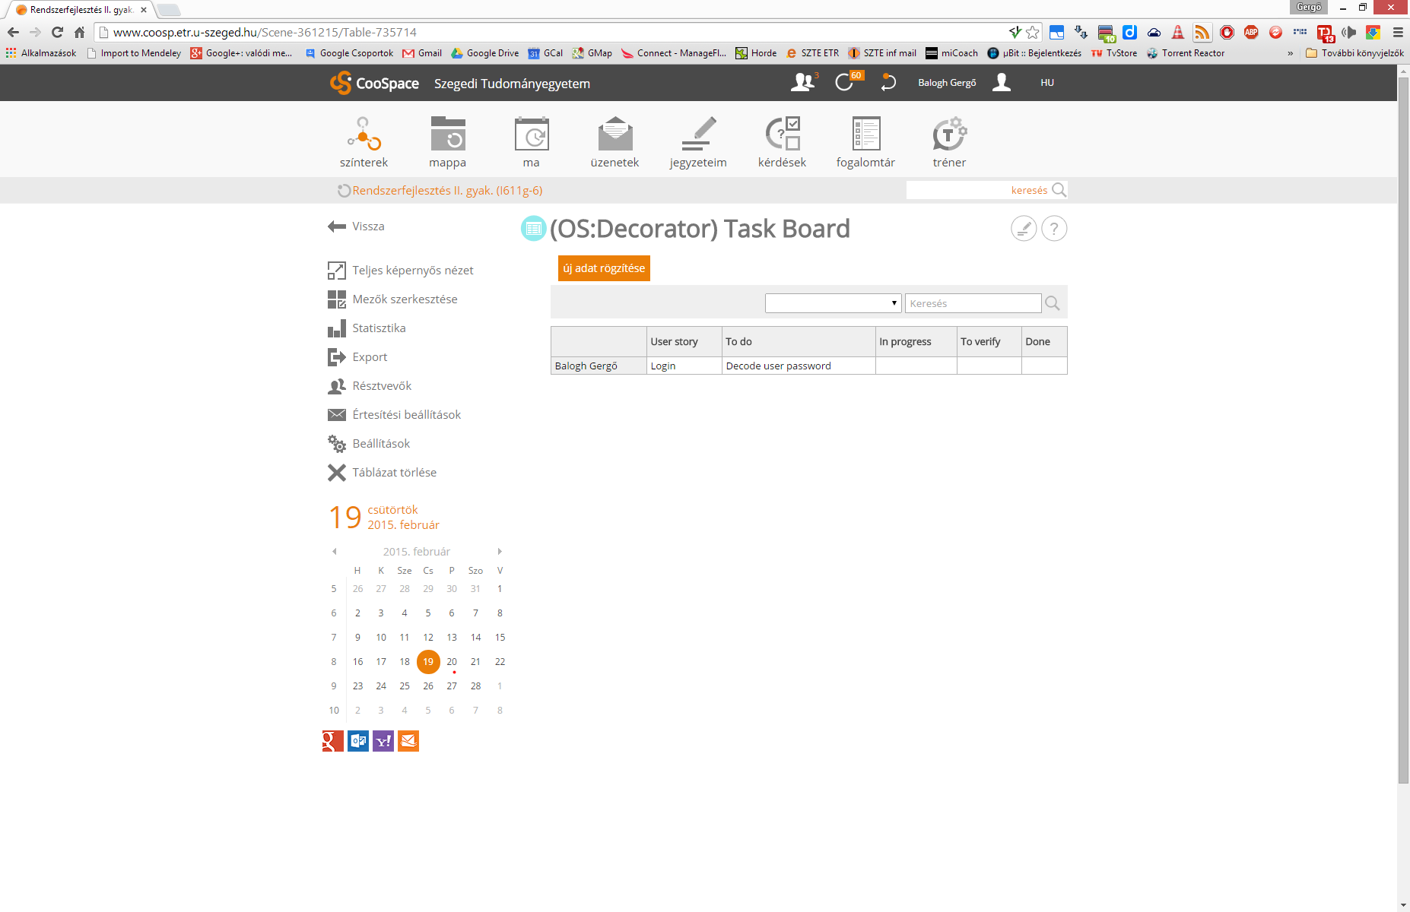

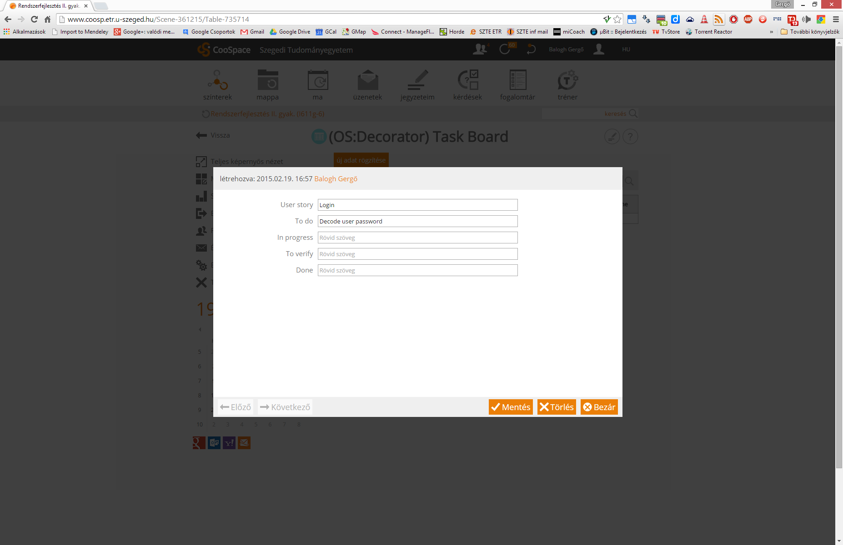

**Ha megváltozott a task álapota,**

**helyezzük át másik oszlopba.**

**A hibásan rögzített adatokat módosítsuk**

**vagy töröljük.**

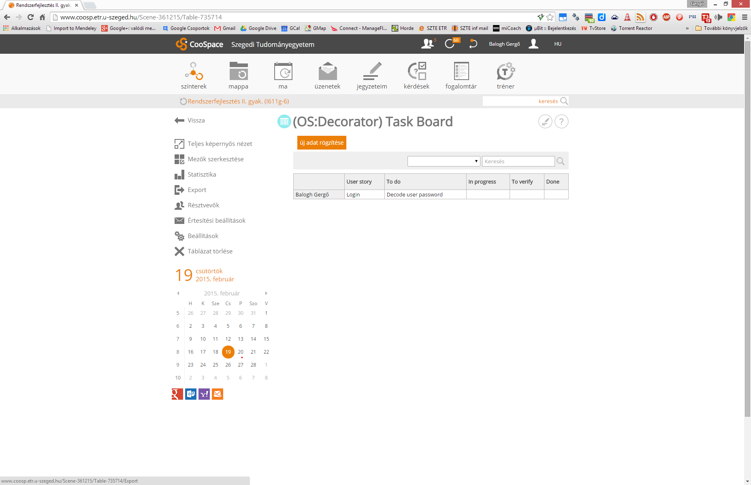

**Az állapot jelentés elkészítéséhez előbb**

**exportáljuk a táblázatot.**

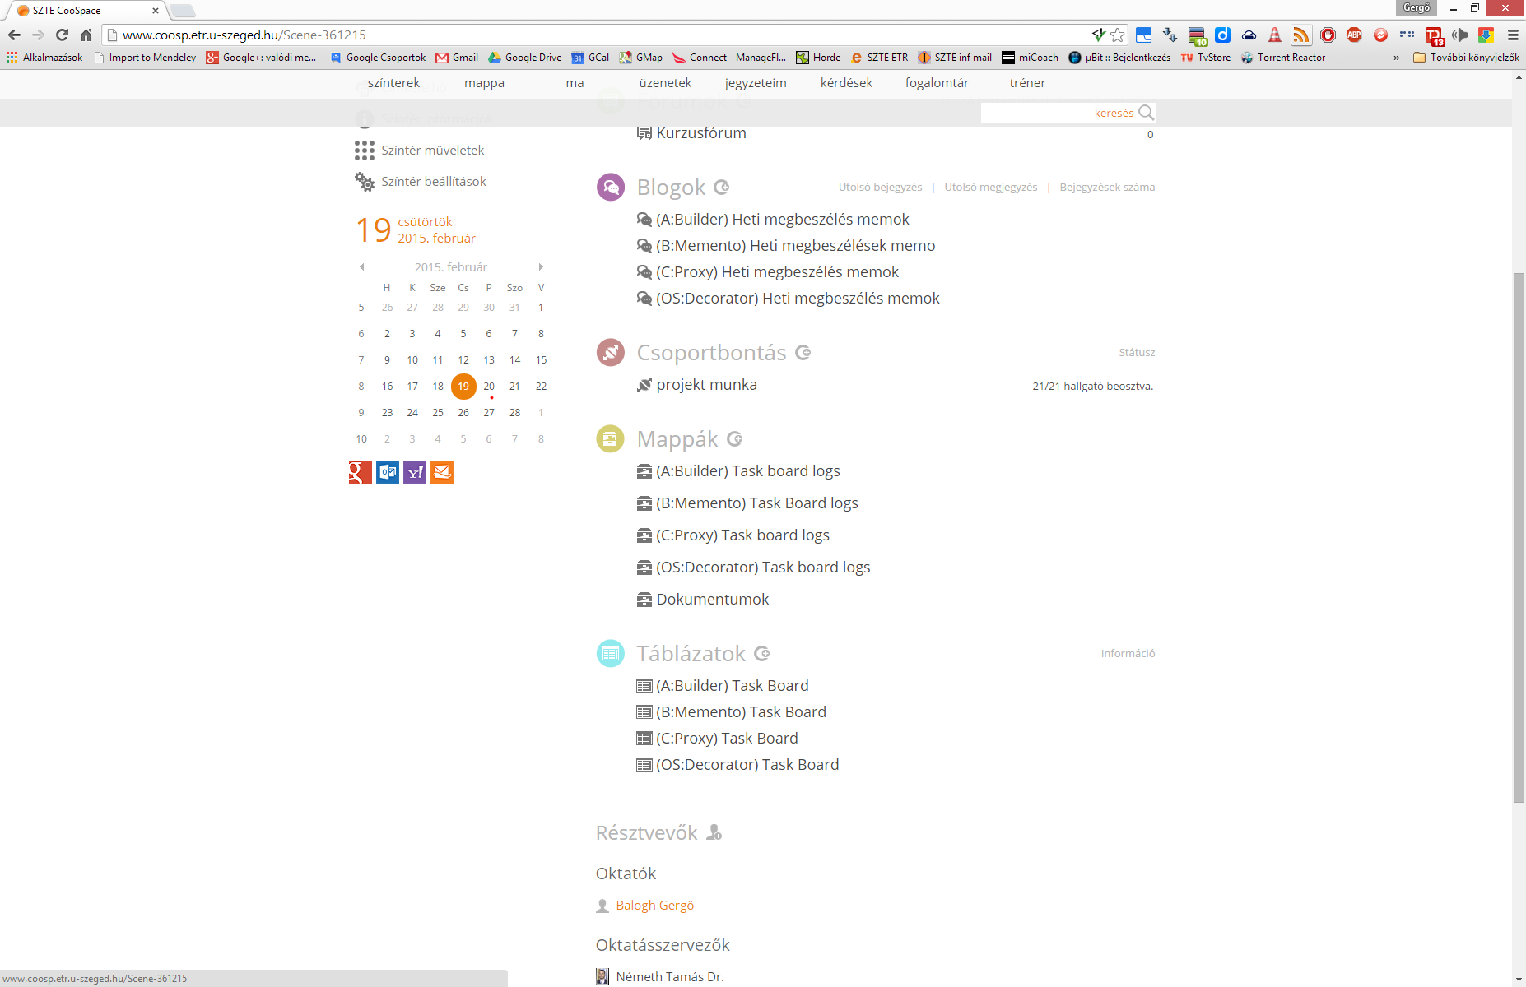

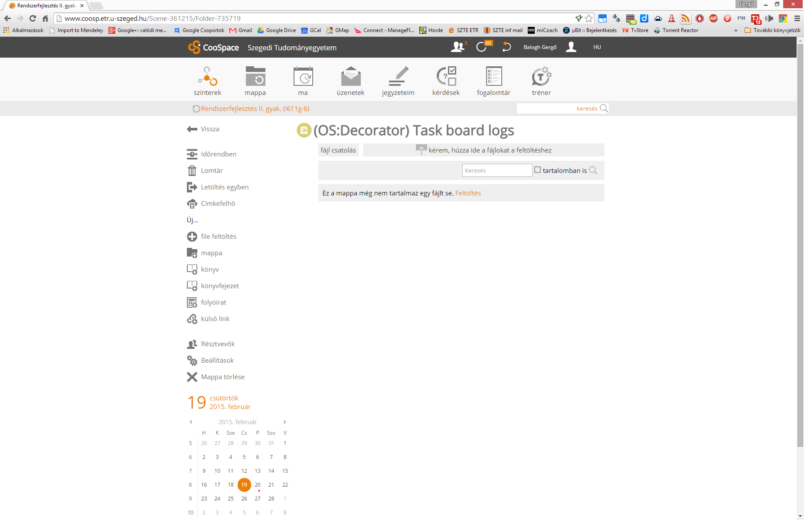

**Majd töltsük fel a logok közé, használjuk a**

**csapatBetűjel-dátum.xlsx fájlnévmintát.**